Reporte Agregado - La Reina
MONITOREO WES
Análisis consolidado de 1 puntos de monitoreo
Rango: 01-06-26 - 30-06-26
Generado: 03-07-26

RESUMEN EJECUTIVO AGREGADO
Puntos de monitoreo analizados: 1.
Consumo total agregado: 583,5 m³.
Consumo promedio por punto: 583,5 m³.
Total de alertas registradas: 30.

COMPARACIÓN DE CONSUMO POR PUNTO
Consumo acumulado de cada punto en el periodo (suma de todos los días analizados).
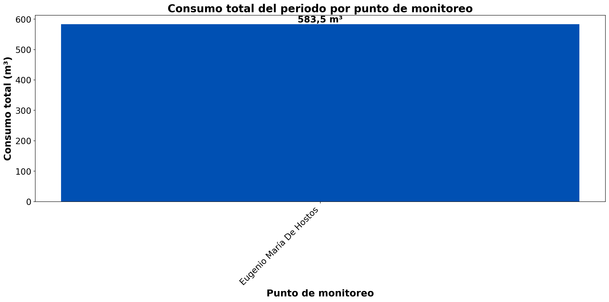

En el periodo, el único punto monitoreado (Eugenio María De Hostos) registró 583,5 m³.

EVOLUCIÓN DEL CONSUMO DIARIO POR PUNTO
Gráficos de consumo total diario (m³) de cada día del periodo analizado, por punto de monitoreo.

EUGENIO MARÍA DE HOSTOS
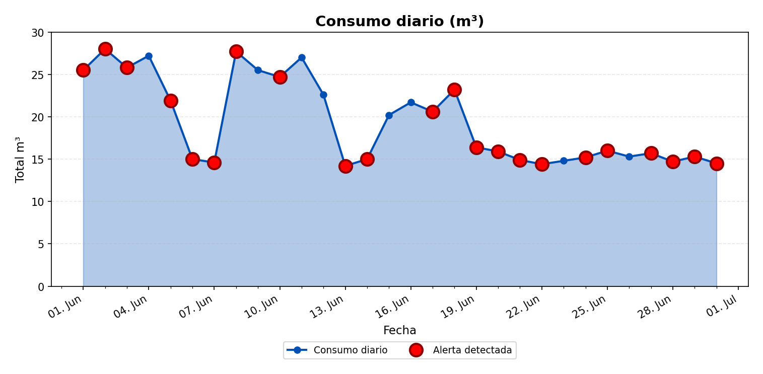

ALERTAS DETECTADAS EN EL GRÁFICO
Día | Hora | Tamaño de la alerta (m³/h)
01/06/2026 | 08:00 | 0,9
02/06/2026 | 08:00 | 0,9
03/06/2026 | 08:00 | 1
03/06/2026 | 13:00 | 2
05/06/2026 | 18:00 | 0,8
06/06/2026 | 09:00 | 0,8
07/06/2026 | 08:00 | 0,9
08/06/2026 | 08:00 | 0,9
09/06/2026 | 20:00 | 0,9
10/06/2026 | 08:00 | 0,9
12/06/2026 | 23:00 | 0,9
13/06/2026 | 09:00 | 0,8
13/06/2026 | 15:00 | 0,7
14/06/2026 | 08:00 | 0,9
16/06/2026 | 22:00 | 0,9
17/06/2026 | 23:00 | 0,9
19/06/2026 | 08:00 | 0,9
20/06/2026 | 09:00 | 0,9
20/06/2026 | 12:00 | 0,8
21/06/2026 | 09:00 | 0,9
21/06/2026 | 14:00 | 0,8
22/06/2026 | 09:00 | 0,8
24/06/2026 | 08:00 | 0,9
24/06/2026 | 11:00 | 0,8
25/06/2026 | 08:00 | 0,9
27/06/2026 | 09:00 | 0,9
27/06/2026 | 11:00 | 0,8
28/06/2026 | 12:00 | 0,8
29/06/2026 | 09:00 | 0,8
30/06/2026 | 11:00 | 0,7

DÍA DE MAYOR CONSUMO DIARIO POR PUNTO
Para cada punto se identifica el día con mayor consumo acumulado del periodo y se muestra el perfil horario (m³/h) de ese día.

EUGENIO MARÍA DE HOSTOS — 02/06/2026
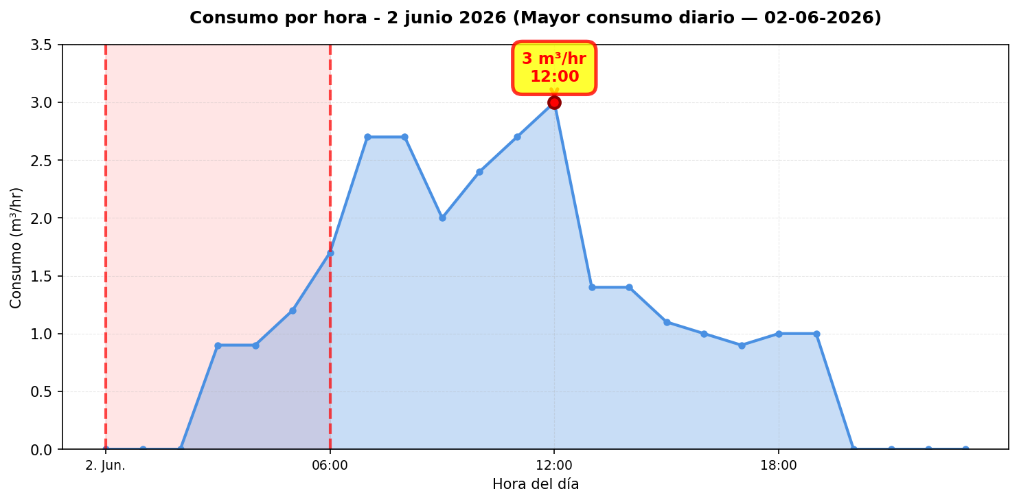
El día de mayor consumo diario en Eugenio María De Hostos fue el 02/06/2026 con 28.0 m³ registrados, un 44 % por sobre el promedio diario del periodo (19.4 m³/día). Conviene revisar en terreno qué actividades o equipos explican el pico horario de ese día y si corresponde a operación programada o a un uso extraordinario de agua.

RESUMEN POR PUNTO DE MONITOREO

MÉTRICAS POR PUNTO
Ranking | Dispositivo | Consumo total (m³) | Número de alerta | Consumo nocturno | Costo nocturno (CLP)
1 | Eugenio María De Hostos | 583,5 | 30 | 123,7 m³  (30 días, 100%) | $157.104
 | TOTAL | 583,5 | 30 | 123,7 m³ | $157.104

ANÁLISIS DE CONSUMOS NOCTURNOS
Horario nocturno considerado: Se define como consumo nocturno el volumen medido entre las 00:00 y las 06:59 (hora Chile), es decir 7 horas por cada día del periodo. El total nocturno es la suma de esas horas en todos los días con datos — no se extrapola ni proyecta a 30 días.
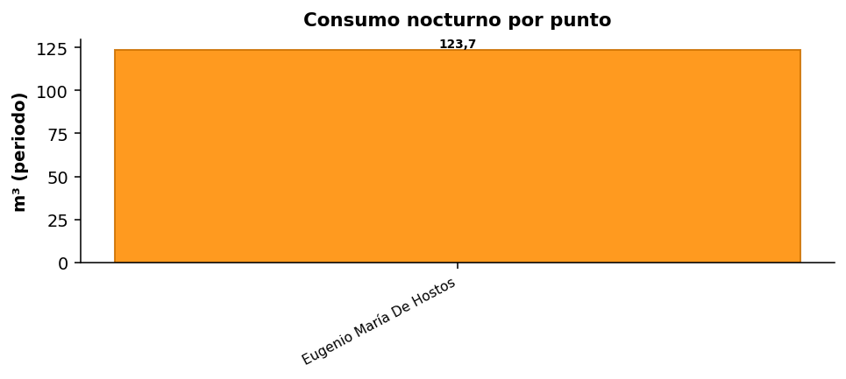
DETALLE POR PUNTO
Punto | m³ nocturnos | Días 00–06:59 | Costo (CLP)
Eugenio María De Hostos | 123,7 | 30 | $157.104
Total La Reina (periodo): | 123,7 |  | $157.104
CONCLUSIÓN — CONSUMO NOCTURNO
Durante los 30 días del periodo, La Reina registró un total de 123,7 m³ en horario nocturno (Eugenio María De Hostos (123,7 m³)), equivalente a $157.104 al precio de referencia del servicio. Ese volumen corresponde a agua consumida en madrugada cuando la operación debería ser mínima; un sistema de monitoreo y regulación WES permite detectar y reducir esos caudales, mejorando el control del recurso y el costo asociado.

